**УПРАВЛЕНИЕ ОБРАЗОВАНИЯ**

**АДМИНИСТРАЦИИ СОЛНЕЧНОГОРСКОГО МУНИЦИПАЛЬНОГО РАЙОНА**

МУНИЦИПАЛЬНОЕ БЮДЖЕТНОЕ ДОШКОЛЬНОЕ ОБРАЗОВАТЕЛЬНОЕ УЧРЕЖДЕНИЕ

«Детский сад № 42»

|  |  |
| --- | --- |
| Тел. 8(496)266-59-15  E-mail: MDOUCRR42@rambler.ru | 141580, Московская область, Солнечногорский район, п. Лунево |

|  |  |
| --- | --- |
|  |  |
|  |  |

**Мастер - класс**

**ко Дню Матери на тему:**

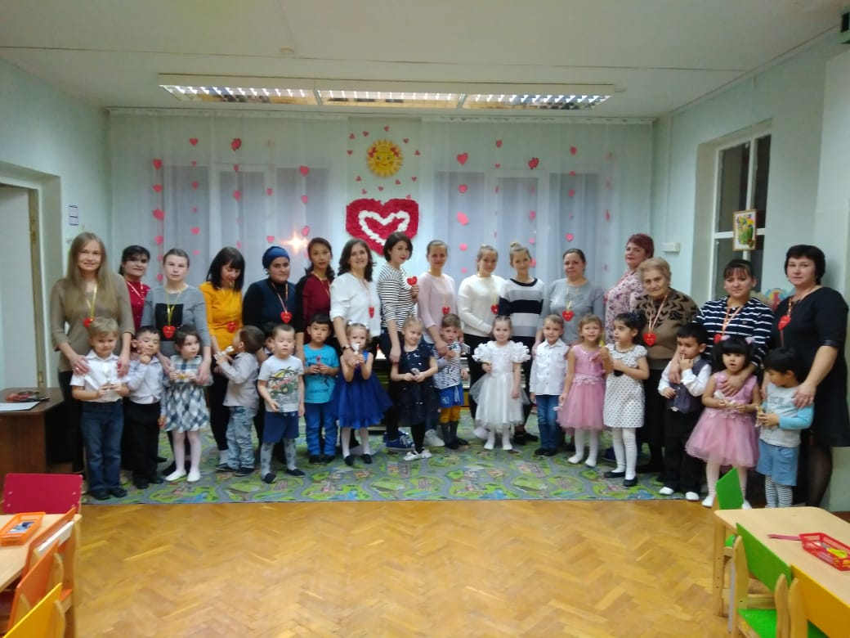**«Вместе с мамой»**

**(средняя группа)**

**Подготовили и провели:**

Сидоркина Татьяна Сергеевна,

воспитатель, I кв.к.

п. Лунево

ноябрь 2019 г.

**Дети под музыку входят в зал с ленточками в руках, встают полукругом.**

**Ведущий:** Добрый день, дорогие друзья! Здравствуйте, милые мамы, уважаемые гости! За окном - ноябрь и у вас вопрос: *«Для чего мы здесь?»* А секрет ведь прост! Мы считаем, что праздник для мам можно устроить в любой день! И не только 8 марта мамы могут получать подарки, веселиться, шутить и радоваться! И для вас мы решили приготовить эту встречу! Ведь за текущей суетой и делами мамам просто некогда бывает поиграть со своими детьми. И мы дарим вам сегодня это общение

**Дети:** «Вместе с мамой целый вечер!»

**Ведущий:** Родители – народ такой, на занятость спешит сослаться.

Но мы-то знаем: они не правы, ведь надо своими детьми заниматься!

Согласны, уважаемые мамы?

Сегодня мы приглашаем вас активно участвовать в нашем празднике вместе со своими детьми, почувствовать себя самыми необыкновенными, самыми красивыми, самими талантливыми, самыми любимыми!

**1 ребенок:** Будем нынче веселиться,

Петь, играть, шутить, резвиться!

Нынче праздник, мамин день

Веселись кому не лень

**Танец с ленточками**

**2 ребенок:** Мама, милая, родная!

Ты добрее всех, я знаю.

Буду дочкой лучшей самой

Только будь счастливой, мама!

**3 ребенок:** Мама милая моя,

Очень я люблю тебя.

Ты всех лучше и добрей,

Всех роднее и милей!

**4 ребенок:** С мамой – есть вкуснее кашу

С мамой – страшный сон не страшен,

С мамой – даже ночь светлей,

С мамой – плакать веселей!

**5 ребенок:** Пусть несет с собою ветер,

То, что всем открою я:

В целом мире, в целом свете,

Мама лучше всех – моя!

**Песня «Ах, какая мама»**

**Ведущий:** А теперь пришло время заданий для наших дорогих гостей!

И первое задание *«Назови ласково своего ребенка»*

Мама называет ребенка, он идет к маме, обнимает и садится на стул.

Мамочка у каждого ребенка самая добрая, самая любимая, самая красивая. Много у мамы праздничных нарядов, украшений. Чтобы мамочки были еще лучше, еще краше - предлагаю вам второе задание. Праздник наш мы продолжаем, дом моделей открываем. В наших модах – новизна, в наших модах - красота!

Конкурс «Мама наряжается»

**6 ребенок:** Никогда не будем маму огорчать,

По хозяйству будем маме помогать

**Танец «Стирка»**

**7 ребенок:** За твои заботы, мама,

Я тебя благодарю.

Поцелуй свой самый нежный

В этот день тебе дарю.

**Игра «Море поцелуев»**

**Ведущий:** У наших мам, самые добрые, ласковые и умелые руки. Я предлагаю смастерить вместе с вашим малышом традиционную народную игрушку «Зайчик на пальчик».

Нам понадобится: ткань лучше брать мягкую, хлопчатобумажную, размером с ладонь; нитки льняные или мулине. От основного отреза ткани отрываем полоску ткани прямоугольной формы. Размер зайчика зависит от размера заготовки.

Складываем ткань пополам, формируем будущие «ушки». Перевязываем их у основания ниткой. Вкладываем каштан – голова нашего зайчика. Помещаем каштан у основания под ушками и перевязываем ниткой.

Переворачиваем зайчика «спинкой» вверх. Ткань укладываем внахлест.

С конца по направлению к голове делаем небольшую скатку – «лапки зайчика».

Складываем фигурку пополам и перевязываем ниткой через шею, по диагонали.

Наш зайчик готов! Образовавшаяся петелька между брюшком и спинкой позволит легко надеть его на пальчик и играть! Можно сделать зайчиков разного размера, и получится целая заячья семья. Если немного пофантазировать, то вы вместе с мамой придумаете много увлекательных занятий с зайчиком.

А наш праздник продолжается. Веселый танец начинается

**Совместный танец «Цыпленок Пи»**

**Ведущий:** Пели мы и танцевали,

Как могли вас развлекали.

На прощанье ещё раз

От души поздравим вас.

**8 ребенок:** Пожелать хочу здоровья,

Много счастья пожелать.

Оставаться милой, доброй

И от моды не отстать.

**9 ребенок:** Мы желаем нашим мамам,

Никогда не унывать,

С каждым годом быть всё краше

И поменьше нас ругать.

**10 ребёнок:** Пусть невзгоды и печали,

Обойдут вас стороной,

Чтобы каждый день недели,

Был для вас как, выходной.

**11 ребенок:** Маму, мамочку свою

Очень крепко я люблю,

Очень сильно я люблю

И сердечко подарю.

**Ведущий:** От всей души поздравляем всех мамочек с праздником и желаем счастья, море улыбок, вдохновения и, конечно, терпения, ведь без него нелегко нести почетное звание «мама». Берегите себя и будьте счастливы. С праздником вас, дорогие и любимые!  
А сейчас приглашаем всех сделать общую фотографию на память о нашем добром и веселом празднике.